Chap 1 Probabilités 2 bts snir 2

I. Loi de probabilité à densité

1) Rappel

Exemple (loi discrète)
Soit l'expérience aléatoire : "On lance un dé à six faces et on regarde le résultat."
L'ensemble de toutes les issues possibles Ω = {1; 2; 3; 4; 5; 6} s'appelle l'univers des possibles.
On considère l'événement A : "On obtient un résultat pair."
On a donc : A = {2; 4; 6}.
On considère l'événement élémentaire E : "On obtient un 5".
On a donc : E = {5}.

On considère le jeu suivant :
- Si le résultat est pair, on gagne 1€.
- Si le résultat est 1, on gagne 5€.
- Si le résultat est 3 ou 5, on perd 2€.
On a défini ainsi une variable aléatoire X sur Ω = {1; 2; 3; 4; 5; 6} qui peut prendre les valeurs 1, 5 ou -2.
Pour une variable aléatoire discrète, la loi de probabilité peut être résumée dans un tableau :
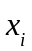 | -2 | 1 | 5
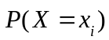

La variable aléatoire ne prend qu'un nombre fini de valeurs, elle est dite discrète.
Il existe des variables aléatoires qui prennent n'importe quelle valeur dans un intervalle de IR.

2) Variable aléatoire continue

Exemple :
Une entreprise fabrique des disques durs.
On définit une variable aléatoire qui, à chaque disque dur, associe sa durée de vie en heures. Cette durée n'est pas nécessairement un nombre entier et peut prendre toutes les valeurs de l'intervalle 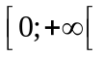.

Une telle variable aléatoire est dite continue.

3) Fonction à densité
Dans le cas d'une variable aléatoire continue qui prend pour valeurs les réels d'un intervalle I, sa loi de probabilité n'est pas associée à la probabilité de chacune de ses valeurs (comme dans le cas discret) mais à la probabilité de tout intervalle inclus dans I. On a ainsi recours à une fonction définie sur un intervalle I de ℝ et appelée fonction de densité.

Exemple :
Dans l'exemple précédent, on peut par exemple être mené à calculer 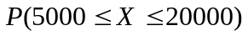 correspondant à la probabilité que la durée de vie d'un disque dur soit comprise entre 5000 heures et 20000 heures.
Pour cela, on utilise la fonction de densité f définissant la loi de probabilité.
La probabilité est l'aire comprise entre l'axe des abscisses, la courbe représentative de la fonction de densité et les droites d'équations 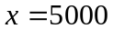 et 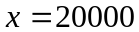.
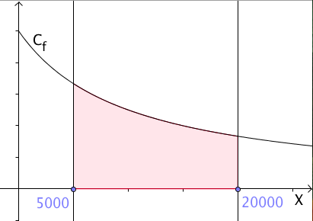

Ainsi : 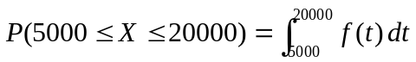.

Définition : On appelle fonction de densité (ou densité) toute fonction f définie, continue et positive sur un intervalle I de ℝ telle que l'intégrale de f sur I soit égale à 1.
Si X est une variable aléatoire continue sur 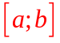, la probabilité de l'événement 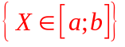, où est un intervalle de I, est égale à l'aire sous la courbe f sur , soit : 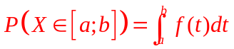.

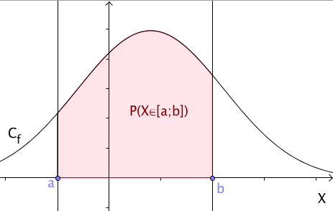
Remarques :
- Dans le cas d'une variable aléatoire discrète, la somme des probabilités des évènements 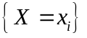 est égale à ……….
- Dans le cas de variables aléatoires continues, on a :
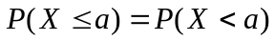 car 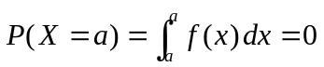.

4) Espérance

Définition : Soit X une variable aléatoire continue de fonction de densité f sur un intervalle .
L'espérance mathématique de X est le réel 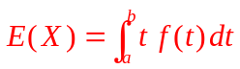.

Méthode : Utiliser une loi de densité

Une entreprise vend des écrans plats suivant une variable aléatoire continue X, en tonnes, qui prend ses valeurs dans l'intervalle [0 ; 20] avec une densité de probabilité f définie par : 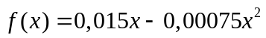
a) Calculer la probabilité de l'événement E "La vente quotidienne est supérieure ou égale à 12 écrans".
b) Calculer l'espérance mathématique de X.

II. Loi uniforme (voir TP info 1)

1) Définition et propriété

Définition : Soit a et b deux réels tels que 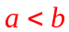.
La loi uniforme sur , notée 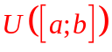, est la loi ayant pour densité de probabilité la fonction constante f définie sur par : 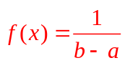

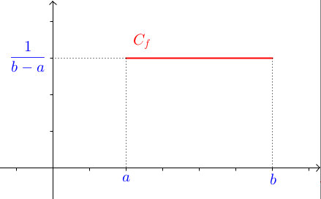

Propriété : Soit X une variable aléatoire qui suit une loi uniforme .
Alors, pour tout x de , on a : 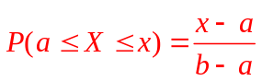.

2) Espérance mathématique

Propriété : Soit X une variable aléatoire qui suit une loi uniforme .
Alors : 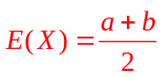.

Démonstration

Cas particulier de la loi uniforme sur [0,1] : voir td2 et tpinfo1

Exercice d’application
Bm Antoine arrive à l'arrêt du bus sans avoir consulté les horaires. Sur cette ligne, un bus part
toutes les huit minutes. On note X la variable aléatoire donnant, en minutes, le temps d'attente d'Antoine jusqu'au départ du bus.
1. Quelle loi suit la variable aléatoire X ?
2. Calculez la probabilité qu'Antoine attende :
a) moins de deux minutes ;
b) entre trois et six minutes ;
c) plus de cinq minutes.

III. Loi exponentielle (voir TP info2)

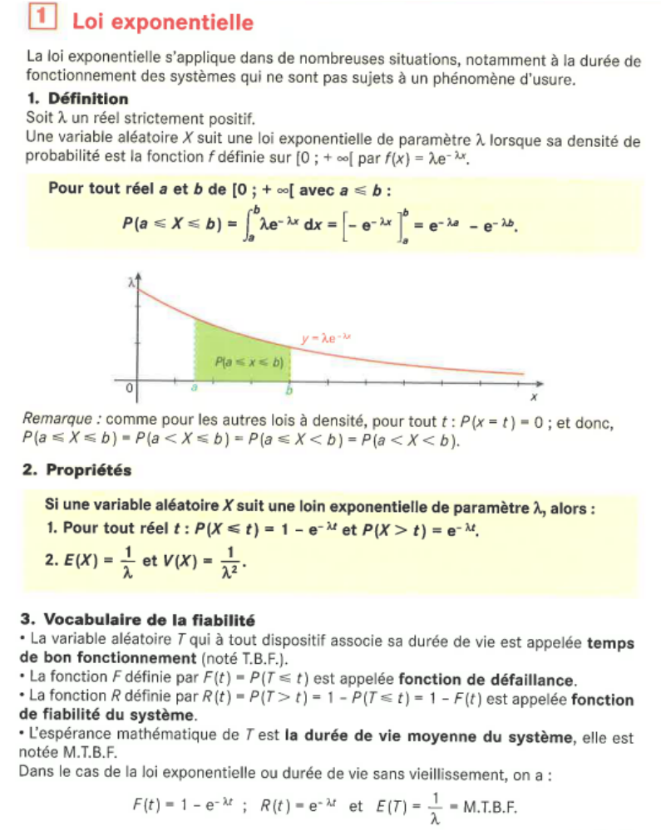

, …
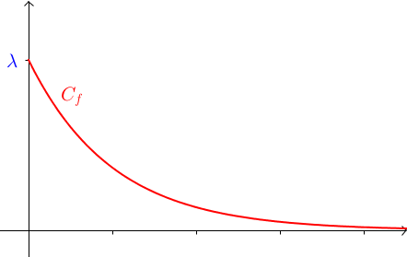

:

Exemple 1 :
X une variable aléatoire qui suit une loi exponentielle de paramètre 0,1.

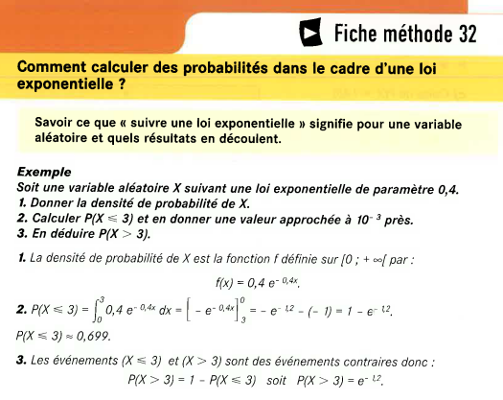

IV Loi de Poisson

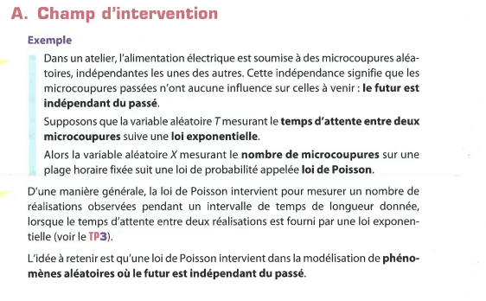

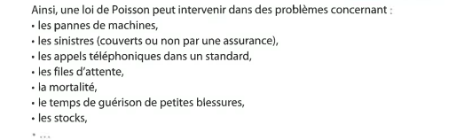
B) DEFINITION
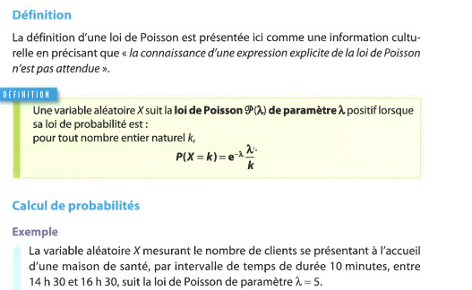
Calculer la probabilité qu’entre 14h et 14h 10 6 personnes exactement se présentent à l’accueil :

Calculer la probabilité qu’entre 16h 15 et 16h25 , 8 personnes au moins se présentent à l’accueil.


Représenter graphiquement la loi de probabilité de X de paramètre 5

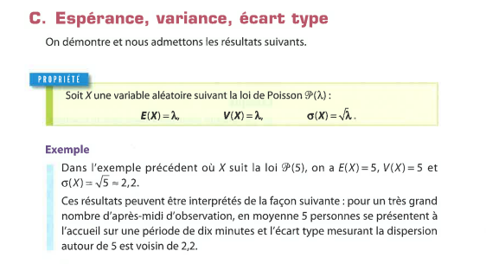

Rappel : utilisation de la calculatrice : TEXAS
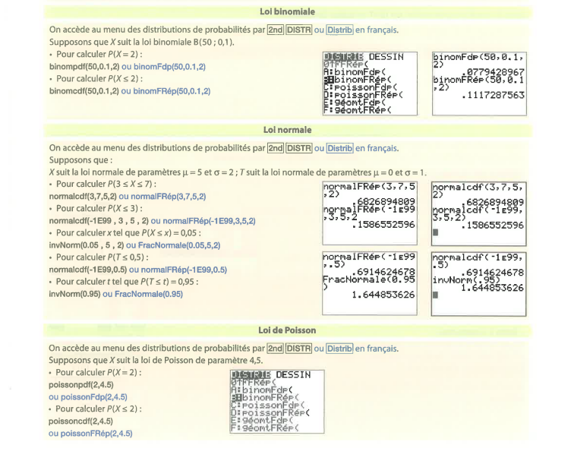

casio

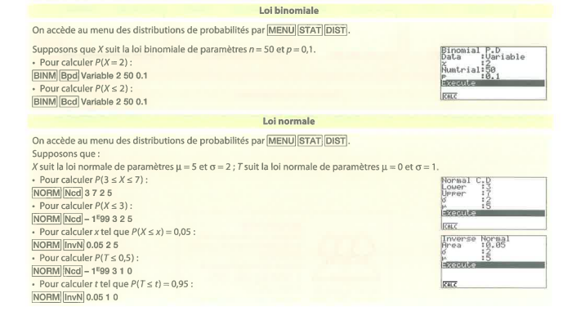
Géogébra : voir TP1

V) Approximation d’une loi binomiale par une loi de Poisson

Compléter à l’aide votre calculatrice le tableau suivant :
X suit une loi binomiale de paramètres (n,p) | Y suit une loi de Poisson de paramètre λ=np  λ= | P(X=k) | P(Y=k) | P(x ≤k) | P(Y ≤k) | P(x ≥t) | P((Y ≥t)
(200,0.05) | 1 | P(X=6)=..0.0614 | P(Y=6)=.. | P(x ≤6)=…. | P(Y ≤6)=… | P(x ≥12)=… | P((Y ≥12)=…
(200, 0.14) |  | P(X=24) | P(Y=24) | P(x ≤24) | P(Y ≤24) | P(x ≥21) | P((Y ≥21)=…
(200,0.64) |  | P(X=100) | P(Y=100) | P(x ≤100)= | P(Y ≤100) | P(x ≥50) | P((Y ≥50)
(40,0.03) |  | P(X=8) | P(Y=8) | P(x ≤8) | P(Y ≤8) | P(x ≥18) | P((Y ≥18)
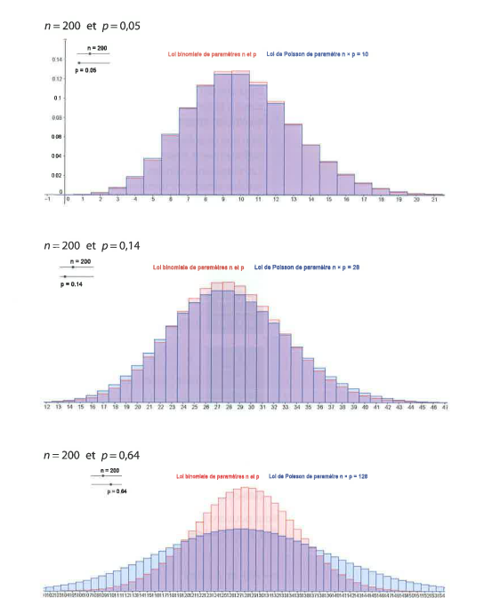
Propriété admise :

